Resolución del Pleno del Instituto de Transparencia, Acceso a la Información Pública y Protección de Datos Personales del Estado de México y Municipios, con domicilio en Metepec, Estado de México, de fecha veintinueve de septiembre de dos mil veintiuno.

VISTO el expediente formado con motivo del recurso de revisión 04052/INFOEM/IP/RR/2021, promovido por el C. XXXXX XXXXX XXXXXXXX XXXXXX TORRES, en lo sucesivo EL RECURRENTE, en contra de la respuesta emitida por la Secretaría de Salud, en lo sucesivo EL SUJETO OBLIGADO, se procede a dictar la presente resolución con base en lo siguiente:

RESULTANDO

I. En fecha cinco de agosto de dos mil veintiuno, EL RECURRENTE presentó a través del Sistema de Acceso a la Información Mexiquense, en lo subsecuente EL SAIMEX ante EL SUJETO OBLIGADO, la solicitud de acceso a la información pública, a la que se le asignó el número de expediente 00326/SSALUD/IP/2021, mediante la cual requirió:

“Solicito ocupación hospitalaria por covid en el municipio de texcoco” (Sic)

MODALIDAD DE ENTREGA: vía SAIMEX.

II. De las constancias que obran en EL SAIMEX, se advierte que el nueve de agosto de dos mil veintiuno, el Responsable de la Unidad de Transparencia del SUJETO OBLIGADO dio respuesta a la solicitud de información, en los siguientes términos:

“Se da atención a su solicitud.

ATENTAMENTE

LIC. ENRIQUE VINCENT DÁVILA” (sic)

Advirtiendo de dicha respuesta, que EL SUJETO OBLIGADO acompañó el archivo electrónico SAIMEX 00326 46 IP 2021.pdf, el cual de su contenido se advierte el oficio número SS/UT/046/2021, por medio del cual el Titular de la Unidad de Transparencia, refirió que derivado del análisis realizado, identificó que la información no era administrada por unidades administrativas u órganos desconcentrados pertenecientes a la Secretaría de Salud, manifestando que los datos solicitados era responsabilidad del área operativa del Instituto de Salud del Estado de México (ISEM), en particular; a través de la Subdirección de Atención Medica del ISEM; por lo que, sugirió canalizar su solicitud a dicha dependencia.

III. Inconforme con la respuesta, el diecisiete de agosto de dos mil veintiuno, EL RECURRENTE interpuso el recurso de revisión objeto del presente estudio, el cual fue registrado en EL SAIMEX y se le asignó el número de 04052/INFOEM/IP/RR/2021, en el que señaló como acto impugnado:

“Indican que no tienen datos siendo que el hospital Guadalupe Victoria e Imss están bajo supervisión del instituto de salud del Estado de Mexico"(sic)

Así como, razones o motivos de inconformidad:

“Estaba a cargo de su dependencia"(sic)

Asimismo, EL RECURRENTE adjuntó a su recurso de revisión el archivo SAIMEX 00332 68 IP 2021 (1).pdf, el cual corresponde al mismo que fue adjuntado por EL SUJETO OBLIGADO mediante respuesta.

IV. El diecisiete de agosto de dos mil veintiuno, el recurso de que se trata se envió electrónicamente al Instituto de Transparencia, Acceso a la Información Pública y Protección de Datos Personales del Estado de México y Municipios y con fundamento en el artículo 185, fracción I de la Ley de Transparencia y Acceso a la Información Pública del Estado de México y Municipios, se turnó, a través del SAIMEX, a efecto de decretar su admisión o desechamiento.

V. De las constancias del expediente electrónico del SAIMEX, se advierte que en fecha veinticinco de agosto de dos mil veintiuno, se acordó la admisión a trámite del recurso de revisión que nos ocupa, así como la integración del expediente respectivo, mismo que se puso a disposición de las partes, para que en un plazo máximo de siete días hábiles conforme a lo dispuesto por el artículo 185 de la Ley de Transparencia y Acceso a la Información Pública del Estado de México y Municipios, manifestaran lo que a su derecho conviniera, a efecto de presentar pruebas y alegatos; así como para que EL SUJETO OBLIGADO rindiera su Informe Justificado.

VI. Conforme a las constancias del SAIMEX se desprende que atento a lo dispuesto en el artículo 185 de la Ley de Transparencia y Acceso a la Información Pública del Estado de México y Municipios, dentro del término legalmente concedido al RECURRENTE, éste no realizó manifestación alguna, ni presentó pruebas o alegatos, así como tampoco EL SUJETO OBLIGADO rindió su Informe Justificado, tal y como se aprecia en la siguiente imagen:

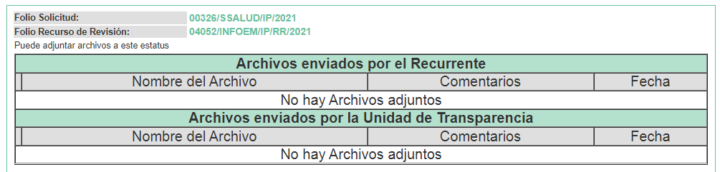

VII. En fecha seis de septiembre de dos mil veintiuno, se notificó a las partes el Acuerdo de Cierre de Instrucción.

VIII. Con fundamento en el artículo 185 fracción VIII de la Ley de Transparencia y Acceso a la Información Pública del Estado de México y Municipios, se remitió el expediente a efecto de que la Comisionada Sharon Cristina Morales Martínez formulara y presentara al Pleno el proyecto de resolución correspondiente; y

CONSIDERANDO

PRIMERO. Competencia. Este Instituto de Transparencia, Acceso a la Información Pública y Protección de Datos Personales del Estado de México y Municipios, es competente para conocer y resolver el presente recurso de revisión, conforme a lo dispuesto en los artículos 6, Apartado A de la Constitución Política de los Estados Unidos Mexicanos; 5, párrafos vigésimo noveno, trigésimo y trigésimo primero, fracciones IV y V de la Constitución Política del Estado Libre y Soberano de México; 2 fracción II, 13, 29, 36, fracciones I y II, 176, 178, 179, 181 párrafo tercero y 185 de la Ley de Transparencia y Acceso a la Información Pública del Estado de México y Municipios; y 9, fracciones I y XXIV y 11 del Reglamento Interior del Instituto de Transparencia, Acceso a la Información Pública y Protección de Datos Personales del Estado de México y Municipios.

Aunado a lo anterior, este Órgano Garante estima pertinente realizar un pronunciamiento ya que consientes de la situación que se vive en la actualidad a fin de otorgarle a los ciudadanos herramientas ágiles y accesibles para el ejercicio de los derechos humanos que se tutelan, se considera que a pesar de las condiciones a las que nos enfrentamos, se cuentan con las herramientas técnicas y tecnológicas necesarias que eviten mermar el ejercicio de los derechos correspondientes, sin que ello implique el poner en riesgo el diverso derecho a la salud de todos los partícipes en los procesos que conllevan.

SEGUNDO. Interés. El recurso de revisión fue interpuesto por parte legítima, en atención a que se presentó por EL RECURRENTE, quien es la misma persona que formuló la solicitud de acceso a la información pública al SUJETO OBLIGADO.

TERCERO. Oportunidad. El recurso de revisión fue interpuesto dentro del plazo de quince días hábiles contados a partir del día siguiente al en que EL RECURRENTE tuvo conocimiento de la respuesta impugnada, tal y como lo prevé el artículo 178 de la Ley de Transparencia y Acceso a la Información Pública del Estado de México y Municipios, que establece:

“Artículo 178. El solicitante podrá interponer, por sí mismo o a través de su representante, de manera directa o por medios electrónicos, recurso de revisión ante el Instituto o ante la Unidad de Transparencia que haya conocido de la solicitud dentro de los quince días hábiles, siguientes a la fecha de la notificación de la respuesta.
A falta de respuesta del sujeto obligado, dentro de los plazos establecidos en esta Ley, a una solicitud de acceso a la información pública, el recurso podrá ser interpuesto en cualquier momento, acompañado con el documento que pruebe la fecha en que presentó la solicitud.
En el caso de que se interponga ante la Unidad de Transparencia, ésta deberá remitir el recurso de revisión al Instituto a más tardar al día siguiente de haberlo recibido.”

En efecto, atendiendo a que EL SUJETO OBLIGADO notificó la respuesta a la solicitud de información pública el diecisiete de agosto de dos mil veintiuno, en consecuencia, el plazo de quince días hábiles que el artículo 178 de la ley de la materia otorga al RECURRENTE para presentar el recurso de revisión, transcurrió del dieciocho de agosto al siete de septiembre de dos mil veintiuno, sin contemplar en el cómputo los días veintiuno, veintidós, veintiocho y veintinueve de agosto, así como, cuatro y cinco de septiembre de dos mil veintiuno, por corresponder a sábados y domingos, considerados como días inhábiles, en términos del artículo 3, fracción X de la Ley de Transparencia y Acceso a la Información Pública del Estado de México y Municipios.

En ese tenor, si el recurso de revisión que nos ocupa, se tuvo por interpuso el diecisiete de agosto de dos mil veintiuno, éste se encuentra dentro de los márgenes temporales previstos en el citado precepto legal y, por tanto, se considera oportuno.

CUARTO. Procedibilidad. Del análisis efectuado se advierte que resulta procedente la interposición de los recursos y se concluye la acreditación plena de todos y cada uno de los elementos formales exigidos por el artículo 180 de la Ley de Transparencia y Acceso a la Información Pública del Estado de México y Municipios, en atención a que fueron presentados mediante el formato visible en EL SAIMEX.

QUINTO. Estudio y resolución del asunto. Una vez determinada la vía sobre la que versará el presente recurso, y previa revisión del expediente electrónico formado en EL SAIMEX con motivo de la solicitud de información y del recurso a que da origen, es de señalar que el análisis del presente, se basará en el contenido íntegro de las actuaciones que obran en el expediente electrónico, para así estar en posibilidad este Órgano Colegiado de dictar el fallo correspondiente conforme a derecho, tomando en consideración los elementos aportados por las partes y respetando en todo momento al principio de máxima publicidad consagrado en nuestra Constitución Federal, Local y demás leyes aplicables en la materia; así como, en los Tratados Internacionales en los que el Estado Mexicano sea parte, en concordancia con el párrafo tercero del artículo 1 de la Constitución Federal y diversos 8 y 9 de la Ley de Transparencia local.

Por lo anterior, primeramente es conveniente recordar que la particular mediante el ejercicio derecho de acceso de la información solicitó medularmente la ocupación hospitalaria por covid en el municipio de Texcoco; al respecto, el Titular de la Unidad de Transparencia refirió que derivado del análisis realizado, identificó que la información no era administrada por unidades administrativas u órganos desconcentrados pertenecientes a la Secretaría de Salud, manifestando que los datos solicitados era responsabilidad del área operativa del Instituto de Salud del Estado de México (ISEM), en particular; a través de la Subdirección de Atención Medica del ISEM; por lo que, sugirió canalizar su solicitud a dicha dependencia.

Ante la respuesta otorgada, el particular interpuso el recurso de revisión materia del presente asunto, en el que refirió como razones o motivos de inconformidad que “el hospital Guadalupe Victoria e Imss están bajo supervisión del instituto de salud del Estado de Mexico”; sin embargo, este Órgano Garante con la finalidad de garantizar el pleno ejercicio del derecho de acceso a la información pública, asimismo, atendiendo al principio de máxima publicidad y aplicando el principio de suplencia de la queja a favor del RECURRENTE, establecido en los numerales 13 y 181 de la Ley de Transparencia y Acceso a la Información Pública del Estado de México y Municipios, precisa que como razón o motivo de inconformidad en el presente recurso lo constituye la respuesta dada por EL SUJETO OBLIGADO a la solicitud del RECURRENTE; atento a ello, considera que los motivos de inconformidad son parcialmente fundados.

Una vez precisado lo anterior, es de destacar que del análisis realizado a las documentales que integran el expediente electrónico, este Órgano Garante determinó que EL SUJETO OBLIGADO no colmó el derecho de acceso a la información ejercido por el particular, ello en razón de que el Titular de la Unidad de Transparencia no siguió a cabalidad el procedimiento de acceso a la información previsto en el artículo 162 de la Ley de Transparencia y Acceso a la Información Pública del Estado de México y Municipios, esto dado que omitió turnar a todas las Áreas competentes que pudiesen contar con la información o deban tenerla de acuerdo a sus facultades, competencias y funciones, con el objeto de que realicen una búsqueda exhaustiva y razonable de la información solicitada.

A efecto de determinar la legalidad de dicha respuesta, es necesario tomar en cuenta las siguientes disposiciones de la Ley de la materia.

“Artículo 50. Los sujetos obligados contarán con un área responsable para la atención de las solicitudes de información, a la que se le denominará Unidad de Transparencia.

Artículo 51. Los sujetos obligados designaran a un responsable para atender la Unidad de Transparencia, quien fungirá como enlace entre éstos y los solicitantes. Dicha Unidad será la encargada de tramitar internamente la solicitud de información y tendrá la responsabilidad de verificar en cada caso que la misma no sea confidencial o reservada. Dicha Unidad contará con las facultades internas necesarias para gestionar la atención a las solicitudes de información en los términos de la Ley General y la presente Ley.

Artículo 53. Las Unidades de Transparencia tendrán las siguientes funciones:
I. Recabar, difundir y actualizar la información relativa a las obligaciones de transparencia comunes y específicas a la que se refiere la Ley General, esta Ley, la que determine el Instituto y las demás disposiciones de la materia, así como propiciar que las áreas la actualicen periódicamente conforme a la normatividad aplicable;
II. Recibir, tramitar y dar respuesta a las solicitudes de acceso a la información;
III. Auxiliar a los particulares en la elaboración de solicitudes de acceso a la información y, en su caso, orientarlos sobre los sujetos obligados competentes conforme a la normatividad aplicable;
IV. Realizar, con efectividad, los trámites internos necesarios para la atención de las solicitudes de acceso a la información;
V. Entregar, en su caso, a los particulares la información solicitada;
VI. Efectuar las notificaciones a los solicitantes;
VII. Proponer al Comité de Transparencia, los procedimientos internos que aseguren la mayor eficiencia en la gestión de las solicitudes de acceso a la información, conforme a la normatividad aplicable;
VIII. Proponer a quien preside el Comité de Transparencia, personal habilitado que sea necesario para recibir y dar trámite a las solicitudes de acceso a la información;
IX. Llevar un registro de las solicitudes de acceso a la información, sus respuestas, resultados, costos de reproducción y envío, resolución a los recursos de revisión que se hayan emitido en contra de sus respuestas y del cumplimiento de las mismas;
X. Presentar ante el Comité, el proyecto de clasificación de información;
XI. Promover e implementar políticas de transparencia proactiva procurando su accesibilidad;
XII. Fomentar la transparencia y accesibilidad al interior del sujeto obligado;
XIII. Hacer del conocimiento de la instancia competente la probable responsabilidad por el incumplimiento de las obligaciones previstas en la presente Ley; y
XIV. Las demás que resulten necesarias para facilitar el acceso a la información y aquellas que se desprenden de la presente Ley y demás disposiciones jurídicas aplicables.
Los sujetos obligados promoverán acuerdos con instituciones públicas especializadas que pudieran auxiliarse a entregar las respuestas a solicitudes de información, en la lengua indígena, braille o cualquier formato accesible correspondiente, en forma más eficiente.
Los sujetos obligados deberán implementar a través de las unidades de transparencia, progresivamente y conforme a sus previsiones, las medidas pertinentes para asegurar que el entorno físico de las instalaciones cuente con los ajustes razonables, con el objeto de proporcionar adecuada accesibilidad que otorgue las facilidades necesarias, así como establecer procedimientos para brindar asesoría y atención a las personas con discapacidad, a fin de que puedan consultar los sistemas que integran la Plataforma Nacional de Transparencia, presentar solicitudes de acceso a la información y facilitar su gestión e interponer los recursos que las leyes establezcan.

Artículo 59. Los servidores públicos habilitados tendrán las funciones siguientes:
I. Localizar la información que le solicite la Unidad de Transparencia;
II. Proporcionar la información que obre en los archivos y que le sea solicitada por la Unidad de Transparencia;
III. Apoyar a la Unidad de Transparencia en lo que esta le solicite para el cumplimiento de sus funciones;
IV. Proporcionar a la Unidad de Transparencia, las modificaciones a la información pública de oficio que obre en su poder;
V. Integrar y presentar al responsable de la Unidad de Transparencia la propuesta de clasificación de información, la cual tendrá los fundamentos y argumentos en que se basa dicha propuesta;
VI. Verificar, una vez analizado el contenido de la información, que no se encuentre en los supuestos de información clasificada; y
VII. Dar cuenta a la Unidad de Transparencia del vencimiento de los plazos de reserva.

Artículo 162. Las unidades de transparencia deberán garantizar que las solicitudes se turnen a todas las Áreas competentes que cuenten con la información o deban tenerla de acuerdo a sus facultades, competencias y funciones, con el objeto de que realicen una búsqueda exhaustiva y razonable de la información solicitada.”
(Énfasis añadido)

De la normatividad en cita, se desprende que las Unidades de Transparencia, se erigen como el área responsable en cada Sujeto Obligado que tiene a su cargo la atención de las solicitudes de información que se realicen al amparo de la Ley. El responsable de dicha área funge como enlace entre EL SUJETO OBLIGADO y los solicitantes, y tiene bajo su responsabilidad el tramitar internamente la solicitud de información.

De tal manera que, si bien, el Titular de la Unidad de Transparencia no tiene bajo su resguardo el archivo que contiene la documentación en donde consta la información solicitada, sino que pudiera obrar en las distintas áreas que conforman la estructura del SUJETO OBLIGADO; es por ello que, debe turnar la solicitud a todas las áreas que pudieran generar, administrar o poseer la información requerida por la particular; pues tienen como función, buscar, localizar y poseer la información, así como entregarla.

Es así que, le corresponde al Titular de la Unidad de Transparencia el garantizar que las solicitudes se turnen a las áreas competentes que puedan contar con la información, con el objeto de que se realice una búsqueda exhaustiva y razonable de la misma.

Por lo anterior, es de destacar que de las documentales que integran el expediente electrónico no se advierte que el Titular de la Unidad de Transparencia haya turnado la solicitud de manera enunciativa más no limitativa al Centro Estatal de Vigilancia Epidemiológica y Control de Enfermedades el cual corresponde a un Órgano Desconcentrado de la Secretaría de Salud, con autonomía técnica para el ejercicio de sus atribuciones, el cual tiene por objeto analizar e interpretar información sobre las enfermedades y el perfil epidemiológico en el Estado de México, así como proponer proyectos, estrategias y lineamientos para la formulación, ejecución y evaluación de las acciones y programas de salud pública.

Dicho Centro Estatal de Vigilancia Epidemiológica y Control de Enfermedades tiene como atribuciones las siguientes:

“I. Analizar información para definir el perfil epidemiológico de la población del Estado y detectar riesgos de salud pública.
II. Proponer la ejecución de programas y estrategias orientadas a la prevención y control de enfermedades y urgencias epidemiológicas en el Estado y evaluar su impacto.
III. Formular políticas y lineamientos para prevenir y atender enfermedades prioritarias y realizar el seguimiento de su aplicación y cumplimiento.
IV. Coordinar sus acciones con instituciones de salud en el Estado y demás instancias de los sectores público, social y privado, a fin de obtener información que permita el monitoreo epidemiológico y el control de enfermedades, así como el cumplimiento de los programas a su cargo.
V. Promover la coordinación de las instituciones de salud pública y privada para la articulación y ejecución de proyectos prioritarios en materia de vigilancia epidemiológica y control de enfermedades.
VI. Fomentar, proponer y dar seguimiento a proyectos de investigación y desarrollo tecnológico en materia de vigilancia epidemiológica y prevención y control de enfermedades, así como realizar estudios de investigación que permitan mejorar los métodos y técnicas en la materia.
VII. Analizar las tendencias epidemiológicas y los posibles riesgos de salud pública que pudieran generarse en las localidades y regiones del Estado.
VIII. Analizar y evaluar el desarrollo, la aplicación y el impacto de las medidas de prevención de enfermedades y control de brotes epidemiológicos del Estado y emitir recomendaciones a la Secretaría de Salud.
IX. Evaluar la calidad de la prestación de los servicios de salud en materia de su competencia y proponer a la Secretaría de Salud las acciones que estime necesarias.
X. Proporcionar de manera oportuna a la Secretaría de Salud para su difusión, los resultados e información generada sobre la prevención y control de enfermedades, así como de atención de las urgencias epidemiológicas y tareas de vigilancia.
XI. Las demás que le confieran otras disposiciones legales.”
(Énfasis añadido)

Ahora bien, es importante destacar que del portal de Información Pública de Oficio Mexiquense (IPOMEX) del SUJETO OBLIGADO se advierte que el Centro Estatal de Vigilancia Epidemiológica y Control de Enfermedades, depende orgánicamente de la Secretaría de Salud, para mayor referencia se inserta la imagen para mayor referencia a continuación:
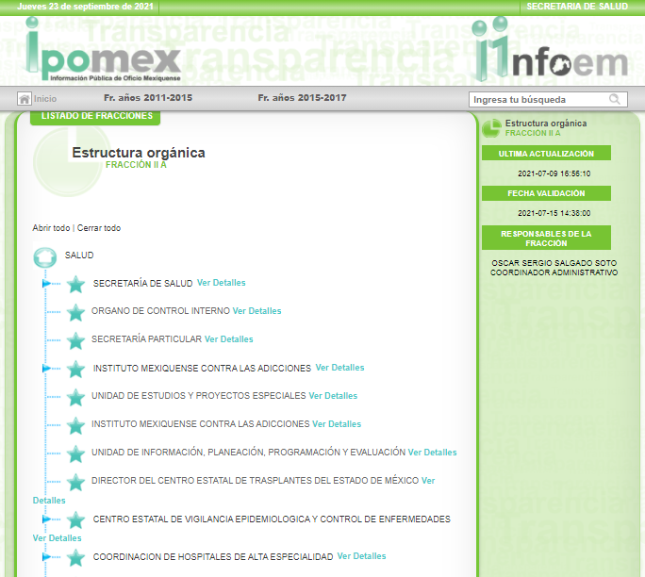

Ahora bien, es importante señalar que dentro de la página electrónica del Centro Estatal de Vigilancia Epidemiológica y Control de Enfermedades, se advierte que la información requerida por el particular si es generada, para mayor referencia se insertan las siguientes imágenes:
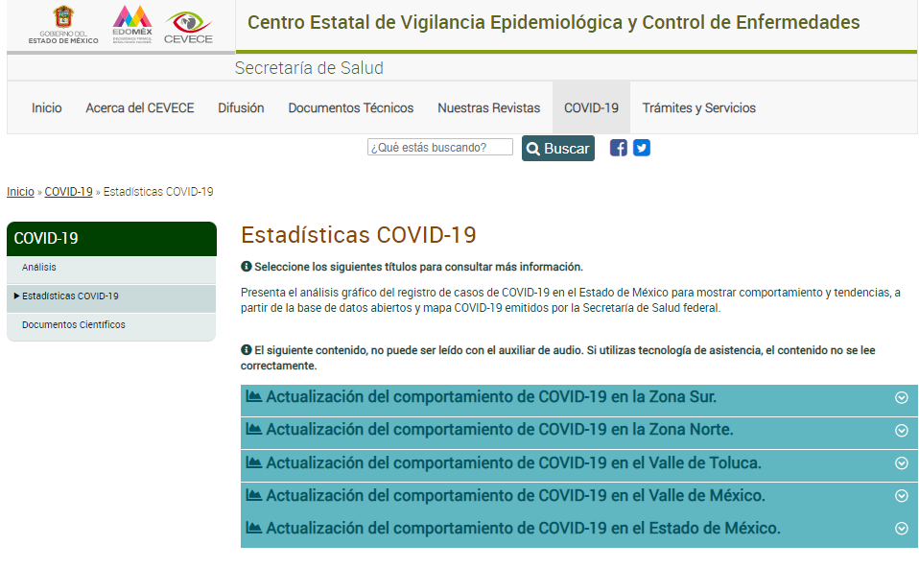
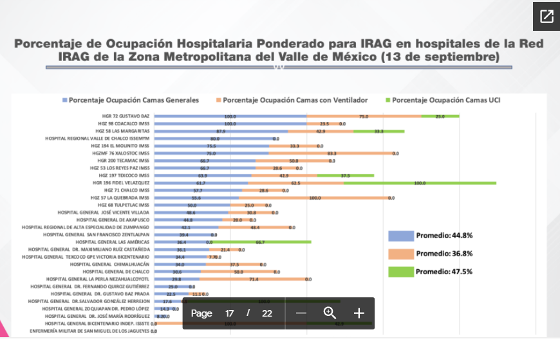

En consecuencia, este Órgano Garante determina ordenar al SUJETO OBLIGADO previa búsqueda exhaustiva y razonable haga entrega del documento donde conste el porcentaje de la ocupación hospitalaria por Covid-19 en el Municipio de Texcoco al cinco de agosto de dos mil veintiuno; asimismo, la última que haya generado a la fecha del cumplimiento de la resolución, ello por corresponder información de interés general.

En razón de lo anteriormente expuesto, este Instituto estima que las razones o motivos de inconformidad hechos valer por EL RECURRENTE devienen parcialmente fundadas y suficientes para REVOCAR la respuesta del SUJETO OBLIGADO y ordenarle haga entrega de la información descrita en el presente Considerando.

Así, con fundamento en lo prescrito en los artículos 5, párrafos trigésimo, trigésimo primero y trigésimo segundo, fracciones IV y V, de la Constitución Política del Estado Libre y Soberano de México, y los artículos 2, fracción II, 9, 29, 36, fracciones I y II, 176, 178, 179, 181, 185, fracción I, 186 y 188, de la Ley de Transparencia y Acceso a la Información Pública del Estado de México y Municipios, este Pleno:

RESUELVE

PRIMERO. Resultan parcialmente fundadas las razones o motivos de inconformidad planteadas por EL RECURRENTE, en términos del Considerando QUINTO de la presente resolución.

SEGUNDO. Se REVOCA la respuesta proporcionada por EL SUJETO OBLIGADO y se ordena atienda la solicitud de información 00326/SSALUD/IP/2021, en términos del Considerando QUINTO de la presente resolución, y haga entrega al RECURRENTE, vía SAIMEX, previa búsqueda exhaustiva y razonable de lo siguiente:

“El o los documentos donde se advierta el porcentaje de la ocupación hospitalaria por Covid-19 en el Municipio de Texcoco al 05 de agosto de 2021; así como, la última que haya generado a la fecha del cumplimiento de la presente resolución.”

TERCERO. Notifíquese al Titular de la Unidad de Transparencia del SUJETO OBLIGADO, para que conforme a los artículos 186, último párrafo y 189, párrafo segundo de la Ley de Transparencia y Acceso a la Información Pública del Estado de México y Municipios, dé cumplimiento a lo ordenado dentro del plazo de diez días hábiles, debiendo informar a este Instituto en un plazo de tres días hábiles siguientes sobre el cumplimiento dado a la presente resolución.

CUARTO. Notifíquese al RECURRENTE la presente resolución.

QUINTO. Hágase del conocimiento al RECURRENTE que de conformidad con lo establecido en el artículo 196 de la Ley de Transparencia y Acceso a la Información Pública del Estado de México y Municipios, podrá impugnarla vía Juicio de Amparo en los términos de las leyes aplicables.

SEXTO. De conformidad con el artículo 198 de la Ley de Transparencia y Acceso a la Información Pública del Estado de México y Municipios, de considerarlo procedente, el Sujeto Obligado de manera fundada y motivada, podrá solicitar una ampliación de plazo para el cumplimiento de la presente resolución.

ASÍ LO RESUELVE, POR UNANIMIDAD DE VOTOS EL PLENO DEL INSTITUTO DE TRANSPARENCIA, ACCESO A LA INFORMACIÓN PÚBLICA Y PROTECCIÓN DE DATOS PERSONALES DEL ESTADO DE MÉXICO Y MUNICIPIOS, CONFORMADO POR LOS COMISIONADOS JOSÉ MARTÍNEZ VILCHIS; MARÍA DEL ROSARIO MEJÍA AYALA; SHARON CRISTINA MORALES MARTÍNEZ; LUIS GUSTAVO PARRA NORIEGA Y GUADALUPE RAMÍREZ PEÑA; EN LA TRIGÉSIMA CUARTA SESIÓN ORDINARIA CELEBRADA EL VEINTINUEVE DE SEPTIEMBRE DE DOS MIL VEINTIUNO, ANTE EL SECRETARIO TÉCNICO DEL PLENO, ALEXIS TAPIA RAMÍREZ.
SCMM/BLA/DEMF/RPG

http://legislacion.edomex.gob.mx/sites/legislacion.edomex.gob.mx/files/files/pdf/gct/2009/oct123.PDF
https://www.ipomex.org.mx/ipo3/lgt/indice/SALUD/organigramas.web
https://salud.edomex.gob.mx/cevece/estadisticas_covid19

